**Arbeitsmappe**zum

**Betriebspraktikum**

(2. Hauptpraktikum)

des Jahrgangs 10

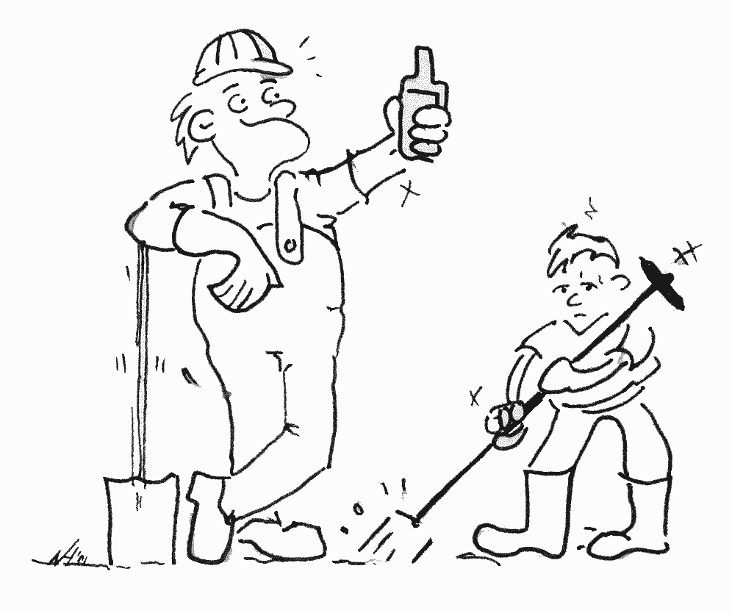

Bild

AUSTAUSCHEN!

Praktikantin: Benjamin Beispiel

Praktikumsbetrieb: Heinz Muster GmbH

Praktikumsberuf: Industriekaufmann

1. **Adressen und Arbeitszeiten (2P.)**

|  |  |
| --- | --- |
| **Betreuende Lehrkraft** | |
| **Frau/Herr:** | **Telefon:** |
|  |  |
| **Meine Daten** | |
| **Vorname, Name:** |  |
| **Klasse:** |  |
| **Telefon- bzw. Handynummer:** |  |
| **E-Mail-Adresse:** |  |
|  |  |
| **Mein Praktikumsbetrieb** | |
| **Firma:** |  |
| **Straße, Hausnummer:** |  |
| **Postleitzahl, Ort:** |  |
| **Telefonnummer:** |  |
| **E-Mail-Adresse:** |  |
| **Ansprechpartner:** |  |

**Vereinbarte Arbeitszeit:**

**Vereinbarte Pausenzeiten:**

**Sicherheitsunterweisung erfolgt/erfolgte am:**

Unterschrift **Praktikumsbetreuer** (Lehrerin/Lehrer)

1. **Mein Praktikumsbetrieb im gesamtwirtschaftlichen Gefüge**

**Schreibe in ganzen Sätzen!!!**

1. **Gib einen kurzen geschichtlichen Abriss über deinen Praktikumsbetrieb (Gründung, Geschäftsführer, Standorte). (3P.)**
2. **Welchem Wirtschaftssektor ist der Praktikumsbetrieb zuzuordnen?**

**Begründe deine Antwort, indem du hierbei kurz auf die Aufgaben des Betriebes (auf das Betriebsziel) eingehst. (2P.)**

1. **Welche Produkte werden erstellt, welche Dienstleistungen werden erbracht? *(4 Beispiele)* (2P.)**
2. **Wie viele Mitarbeiter (u. a. auch Auszubildende) beschäftigt der Betrieb? (1P.)**
3. **Gibt es einen Betriebs- oder Personalrat? Falls ja, frage nach seinen Aufgaben und schreibe einige davon auf! Du kannst dies auch in deinem Wirtschaftsbuch nachschlagen! (0,5P.)**
4. **Gibt es für die Mitarbeiter besondere soziale Einrichtungen bzw.**

**Angebote (Welche?)? (0,5 P.)**

1. **Wie sind Arbeitszeit und Entlohnung geregelt (Schichtarbeit, Gleitzeit, Lohn oder Gehalt)? (1P.)**
2. **Informationen zum Beruf / zur Ausbildung**

**Schreibe in ganzen Sätzen!!!**

***INFO:*** Du lernst während deines Praktikums einen speziellen Ausbildungsberuf kennen, informiere dich eingehend über ihn. Beantworte die folgenden Fragen. Hilfe kannst du im Betrieb, im BIZ oder im Internet unter http://berufenet.arbeitsagentur.de/berufe/ erhalten.

***Zum Beruf:***

1. **Berufsbezeichnung (0,5P.): (hier eintragen)**
2. **Aufgaben und Tätigkeiten *(mind. 4 Beispiele)* (2P.):**

1. **Artverwandte Berufe (*mind. 2 Beispiele*) (1P.):**

***Zur Ausbildung:***

1. **Ausbildungsdauer (1P.):**
2. **Inhalte der Ausbildung im Betrieb *(mind. 4 Inhalte nennen)* (2P.):**
3. **Welche Berufsschule muss besucht werden? (0,5P.)**
4. **Inhalte der Ausbildung in der Berufsschule (evtl. einen Azubi befragen) *(mind. 4 Inhalte nennen)* (2P.):**
5. **In welchen anderen Berufen bildet der Betrieb aus? (1P.)**

***Merkmale des Berufs:***

1. **Welche Fähigkeiten (soziale, technisches Verständnis usw.) werden von einem verlangt (u. a. auch der erreichte Schulabschluss) *(4 Beispiele)* (2P.)?**
2. **Welche Schulfächer sind wichtig? (0,5P.)**
3. **Welche Anforderungen (körperliche Belastbarkeit usw.) werden an einen gestellt? (2-3 Beispiele) (1P.)**

***Situation auf dem Arbeitsmarkt***

1. **Wie viele bzw. welche Ausbildungsbetriebe gibt es für deinen Praktikumsberuf in unserer Region? (1P.)**
2. **Wie sind die Zukunftsaussichten in diesem Beruf, welche Weiterbildungs- und Aufstiegsmöglichkeiten gibt es? (1,5P.)**
3. **Wochenbericht der ersten Praktikumswoche (5P.)**

***INFO:*** Beschreibe deine erste Praktikumswoche in einem Bericht. Gehe dabei auf die einzelnen Tage und Tätigkeiten ein. Schreibe am Ende ein begründetes Wochenfazit.

* Die Woche hat mir gefallen/nicht gefallen, weil … *(Satz bitte mit Begründung beenden!)*

**Minimum ist eine ½ Seite Text!**

1. **Wochenbericht der zweiten Praktikumswoche (5P.)**

***INFO:*** Beschreibe deine erste Praktikumswoche in einem Bericht. Gehe dabei auf die einzelnen Tage und Tätigkeiten ein. Schreibe am Ende ein begründetes Wochenfazit.

* Die Woche hat mir gefallen/nicht gefallen, weil … *(Satz bitte mit Begründung beenden!)*

**Minimum ist eine ½ Seite Text!**

1. **Beschreibung des Arbeitsplatzes**

**Beschreibung meines Arbeitsplatzes (4P.+1P.Foto):**

**Minimum ist eine ½ Seite Text!**

Foto von deinem Arbeitsplatz

1. **Berufstypische Arbeitsvorgänge**

***INFO:*** Wähle zwei für deinen Praktikumsberuf typische Inhalte aus. Das können z. B. Tätigkeiten sein, die du selbst ausführen konntest oder beobachtest hast. Einige Beispiele:

* als Kfz-Mechaniker: Beschreibung eines Reifen- oder Ölwechsels
* als Friseurin: Haarwäsche
* als Krankenschwester: Blutdruckmessung
* als Erzieherin: Beschreibung eines Spiels
* als Arzthelferin: Aufnahme eines Patienten in die Patientenkartei
* im Geschäft: Beschreibung des Wegs der Ware vom Hersteller zum Verbraucher
* im Büro: Erstellung eines Geschäftsbriefes
* im Handwerksbetrieb: Beschreibung einer Reparaturarbeit
* usw.

**Minimum ist eine ½ Seite Text! Außerdem sollst du Bildmaterial/Fotos von zum Beispiel benutzten Werkzeugen oder Arbeitsergebnissen, etc. einfügen! 2X (5P. + 1P. Foto)**

**Arbeitsvorgang Nr. 1: *(Hier die Überschrift eintragen!)***

**Arbeitsvorgang Nr. 2: *(Hier Überschrift eintragen!)***

1. **Auswertung des Praktikums**

***INFO:*** *Zwei Wochen Praktikum sind nun vorüber … Lasse dein Praktikum gedanklich noch einmal Revue passieren und schreibe einen Abschlussbericht! Die folgenden Fragen sollen dir dabei helfen:*

* *Was hat dir besonders gut/nicht so gut gefallen?*
* *Ist das Praktikum eine sinnvolle Einrichtung?*
* *Was waren deine Haupttätigkeiten?*
* *Sind deine Erwartungen erfüllt worden?*
* *Kannst du den Praktikumsbetrieb weiterempfehlen?*
* *Was hast du im Praktikum gelernt?*
* *Wie selbständig durftest du arbeiten?*
* *Welchen Einfluss hat das Praktikum auf deinen Berufswunsch?*
* *Würdest du eine Ausbildung in diesem Beruf machen?*
* *Stelle auch einen Vergleich zwischen Schule und Beruf/Arbeit auf!*

**Minimum ist eine ½ Seite zusammenhängender Text! (6P.)**

**Mein Abschlussbericht/Fazit:**

1. **Versicherung**

Hiermit versichere ich, dass ich die Praktikumsmappe weitestgehend selbständig und ohne fremde Hilfe angefertigt habe. Folgendes Textverarbeitungsprogramm habe ich hierfür verwendet:

* Microsoft Office (Word)
* Open Office (Writer)
* Sonstige: ____________________________________________________________________

________________________________________________

Datum und Unterschrift

**____________________________, 06.11.2020**

**Bescheinigung**

Hiermit bescheinigen wir, dass der/die Schüler/in

**Benjamin Beispiel**

der Oberschule Wagenfeld

in der Zeit vom 26.10.2020 bis 06.11.2020

in unserem Betrieb erfolgreich ein Betriebspraktikum als

XYZ

absolviert hat.

­­­­­­­­­­­­­­­­­__________________________________

Stempel Unterschrift

**Praktikumsberuf: ____________________________________________**

**Beschreibung des Verhaltens während des Betriebspraktikums**

🡺 Bitte kreuzen Sie an:

|  |  |  |  |  |  |
| --- | --- | --- | --- | --- | --- |
| zum Sozialverhalten: | sehr  wenig | wenig | durch-schnittlich | viel | sehr  viel |
| Selbstbewusstsein und Reflektionsfähigkeit |  |  |  |  |  |
| Einhaltung von Regeln |  |  |  |  |  |
| Konfliktfähigkeit |  |  |  |  |  |
| Hilfsbereitschaft und respektieren Anderer |  |  |  |  |  |
| Übernahme von Verantwortung |  |  |  |  |  |

|  |  |  |  |  |  |
| --- | --- | --- | --- | --- | --- |
| zum Arbeitsverhalten: | sehr  wenig | wenig | durch-schnittlich | viel | sehr  viel |
| Leistungsbereitschaft und Mitarbeit |  |  |  |  |  |
| Ziel- und Ergebnisorientierung |  |  |  |  |  |
| Kooperationsfähigkeit |  |  |  |  |  |
| Selbstständigkeit |  |  |  |  |  |
| Sorgfalt, Ausdauer, Verlässlichkeit |  |  |  |  |  |

Weitere Beobachtungen:

________________________________________________________________________________________________________________________________________________________________________________________________________________________________________

Unterschrift und Stempel des Betriebes

Kenntnis genommen:

Erziehungsberechtigte

**Bewertungsbogen**

|  |  |  |
| --- | --- | --- |
| 1. Deckblatt (Foto nicht eingefügt -> minus 1 P.) | | **/ 2** |
| 1. Adressen u. Arbeitszeiten (keine pünktliche Abgabe? -> minus 1 P.) | | **/ 2** |
| 1. Mein Praktikumsbetrieb im gesamtwirtschaftlichen Gefüge   (keine vollständigen Sätze-> maxi. minus 5 P. ) | | **/ 10** |
| 1. Informationen zum Beruf/zur Ausbildung   (keine vollständigen Sätze-> maxi. minus 8 P.) | | **/ 16** |
| 1. Wochenbericht 1 | | **/ 5** |
| 1. Wochenbericht 2 | | **/ 5** |
| 1. Beschreibung des Arbeitsplatzes (kein Foto -> minus 1 P.) | | **/ 5** |
| 1. 2 x Berufstypische Arbeitsvorgänge (keine Fotos -> jeweils minus 1 P.) | | **/ 12** |
| 1. Auswertung des Praktikums/Mein Fazit | | **/ 6** |
| 1. Versicherung (1 P. -> ist vorhanden u. unterschrieben) | | **/ 1** |
| 1. Bescheinigung des Praktikumsbetriebes | | **/ 2** |
| 1. Beurteilungsbogen (1 P. -> ist vorhanden, 1 P. -> ist unterschrieben: Betrieb u. Eltern) | | **/ 2** |
| 1. Ordnung und Sauberkeit   (Gesamteindruck der Mappe, Fehler, Seitenzahlen, Versicherung, Zusatzarbeiten, etc.) | | **/ 6** |
| **Erreichte Punktzahl** | | **/ 74** |
| **Pünktliche Abgabe?**  (Falls nein ist eine Notenkorrektur vorzunehmen!) | **Ja / Nein** | |

|  |  |  |  |
| --- | --- | --- | --- |
| **Bewertung:** | | | |
| 74 - | 70,5 | Punkte | = 1 |
| 70 - | 59,5 | Punkte | = 2 |
| 59 - | 47,5 | Punkte | = 3 |
| 47 - | 37 | Punkte | = 4 |
| 36,5 - | 18,5 | Punkte | = 5 |
| 18 - | 0 | Punkte | = 6 |

**Note** (inkl. evtl. Korrektur):

Datum/Lehrerkürzel: